PENINGKATAN PROFESIONALISME PENGELOLAAN HOMESTAY DI DESA WISATA TETE BATU

Siti Nurmayanti, Dwi Putra Buana Sakti, Siti Aisyah Hidayati, Laela Wardani
Prodi Manajemen, Fakultas Ekonomi dan Bisnis, Universias Mataram

Jalan Majapahit Nomor 62 Kota Mataram

*Alamat korespondensi: mayaramli24@unram.ac.id

ABSTRAK

Desa Tete Batu merupakan salah satu tujuan wisata yang berlokasi di Kecamatan Sikur Kabupaten Lombok Timur. Desa ini memiliki potensi pengembangan wisata yang baik dengan adanya berbagai obyek dan atraksi wisata. Salah satu yang berkembang adalah Desa Wisata Kampung Homestay Tete Batu-Lombok. Desa wisata kampung homestay, dikemas menjadi sebuah kawasan yang unik. Hal unik yang ditemukan wisatawan di kampung homestay ini adalah kamar yang ditempati merupakan bagian dari rumah penduduk setempat, sehingga wisatawan bisa berinteraksi dengan pemilik rumah dan warga masyarakat setempat secara langsung. Hal ini menjadi daya tarik bagi tamu yang ingin mendalami bagaimana keseharian masyarakat desa menjalani hidupnya. Seiring dengan berkembangnya kampung homestay, masih ditemukannya permasalahan mendasar yang umum dijumpai pada pengelolaan kampung homestay di Desa Tete Batu terkait dengan lemahnya manajemen homestay. Berdasarkan hal tersebut maka dipandang perlu untuk membekali pengelola homestay mengenai pemahaman yang baik tentang manajemen homestay agar bisa meningkatkan profesionalisme mereka. Tujuan yang ingin dicapai dari kegiatan ini adalah memberikan pemahaman yang baik mengenai pengelolaan homestay melalui penyuluhan terkait (i) manajemen pengelolaan homestay; (ii) manajemen keuangan; dan (iii) manajemen pelayanan homestay kepada para pengelola homestay di Desa Tete Batu. Metode yang diterapkan dalam kegiatan ini adalah penyuluhan disertai dengan diskusi dan tanya jawab. Output dari kegiatan pengabdian masyarakat ini pengelola homestay di desa Tete Batu mendapatkan tambahan pemahaman untuk meningkatkan profesionalisme mereka dalam mengelola homestay.

Kata Kunci : Homestay, Pengelolaan, Profesionalime

PENDAHULUAN

Desa wisata adalah sebuah bentuk holistik yang meliputi atraksi kegiatan hidup lokal, akomodasi tinggal bersama warga lokal serta tambahan fasilitas yang merupakan kekayaan tradisi lokal yang berlaku dan dijalankan sehari-hari dalam kehidupan masyarakat desa tersebut (Nuryanti, Wiendu. 1993). Dalam paparan lain oleh Priasukmana & Mulyadin (2001) dijelaskan bahwa orisinalitas kawasan pedesaan merupakan sebuah kesatuan yang utuh dengan cerminan sosial ekonomi, sosial budaya, adat desa, aktifitas keseharian yang unik serta bentuk bangunan yang didukung juga oleh penataan area desa yang asli, memiliki ciri tertentu dan tentu saja berpotensi besar untuk dikembangkan dalam payung besar pariwisata.
Desa wisata yang memiliki kriteria dan karakter tertentu dapat dinyatakan sebagai kawasan yang orisinil dan memiliki keunggulan yang dapat menarik minat pengunjung. Penduduk yang tinggal di area pedesaan yang memiliki karakter khas tersebut menjaga keaslian tradisi serta kultur yang berbeda dengan daerah ataupun area lain. Dalam kaitan dengan payung besar pariwisata, makanan yang dibuat dengan gaya pengolahan dan cita rasa khas dengan bahan yang berasal dari radius desa tersebut menjadi daya tarik yang unik. Selain itu tata cara hidup, berinteraksi, cara cocok tanam maupun kegiatan keseharian dalam berinteraksi antar masyarakat desa menjadi kekuatan penting dalam menciptakan pengalaman baru bagi pengunjung. Kepedulian masyarakat desa terhadap kelestarian alam asli serta pengelolaan sumberdaya alam menjadi fakto penting dalam pengembangan desa wisata. Akses serta fasilitas untuk kenyamanan tamu dengan tetap menjaga keaslian gaya desa merupakan hal tambahan yang dapat menarik pengunjung dalam melihat nilai lebih yang muncul dari area desa wisata tersebut.
Ketersediaan akses yang baik dan juga unik dalam mencapai suatu area tertentu, terdapat alat komunikasi yang mendukung, adanya fasilitas perawatan kesehatan dengan gaya tradisional, membuat pengunjung atau tamu merasa aman selama tinggal di kawasan desa wisata tersebut. Perlu digaris bawahi bahwa desa wisata sebaiknya menyediakan akomodasi yang merupakan cirikhas dengan gaya hidup desa tersebut karena suasana orisinil inilah yang menjadikan desa wisata unik dan menarik pengunjung untuk datang dengan keaslian tradisi dan suasana tertentu.
Kegiatan wisata yang berbasis sosiocultural-education akan membuka peluang dari masyarakat setempat kepada wisatawan sebagai media pembelajaran sosial (social learning) dengan sikap interaksi langsung, bersosialisasi, berkomunikasi serta menjalin hubungan yang harmonis atas dasar saling menghormati, menghargai tradisi budaya lain (kearifan lokal). Hal ini bisa dilaksanakan dengan mengembangkan homestay yang awalnya hanya sebagai tempat menginap wisatawan namun dikembangkan menjadi salah satu atraksi wisata.
Homestay, secara prinsip, merupakan rumah tinggal penduduk di desa wisata yang sebagian kamarnya disewakan kepada wisatawan serta adanya interaksi antara wisatawan dengan pemilik rumah (Kemenpar 2016). Homestay berfungsi antara lain, sebagai: 1) sarana akomodasi di desa wisata, 2) bagian atraksi (daya tarik) dari desa wisata, 3) sarana interaksi antara wisatawan dengan tuan rumah, 4) sarana edukasi bagi wisatawan untuk belajar kearifan lokal, dan 5) sarana pengenalan budaya. Dalam pengertiannya, homestay merupakan konsep akomodasi yang seharusnya sesuai jangkauan secara ekonomi dengan kelebihan mengalami kehidupan lokal yang orisinil karena menyatu dengan kehidupat keseharian masyarakat desa. Dengan konsep tersebut maka pengembangan dapat dilakukan dengan memastikan kesadaran muncul dalam komunitas masyarakat desa sehingga pertumbuhan organik tersebut digerakkan secara natural dan sadar. Berdasarkan hal tersebut maka dapat dikatakan pada homestay, selain dijadikan sebagai saran menginap wisatawan, namun dapat juga dijadikan sebagai atraksi wisata yang dengan membuat produk wisata yang berbasiskan kepada homestay.
Desa Tete Batu merupakan salah satu tujuan wisata yang berlokasi di Kecamatan Sikur Kabupaten Lombok Timur. Desa ini memiliki potensi pengembangan wisata yang baik dengan adanya berbagai obyek dan atraksi wisata diantaranya adalah potensi alam (bentang alam, air terjun, suasana alam desa, sungai), potensi budaya (kuliner khas desa), wisata buatan (outbond, camping ground, hiking, tracking, dan tree top). Salah Satu yang berkembang adalah “Desa Wisata Kampung Homestay Tete Batu-Lombok”. Desa wisata kampung homestay telah berdiri tiga tahun lalu, kini ramai dikunjungi wisatawan domestik maupun mancanegara. Desa wisata kampung homestay, dalam perjalanannya, mendapat respon yang sangat positif dari warga masyarakat setempat. Dampaknya sangat dirasakan bisa menopang perekonomian keluarga.
Desa wisata kampung homestay, dikemas menjadi sebuah kawasan yang unik. Berlokasi di lereng bagian selatan gunung Rinjani pada ketinggian 800 meter di atas permukaan laut, dengan udara yang sejuk dan lingkungan pedesaan yang asri. Pemandangan dari tempat desa wisata kampung homestay terarah langsung ke hamparan sawah dan barisan pepohonan di hutan lindung. Wisatawan juga bisa menikmati megahnya gunung rinjani.
Hal unik yang ditemukan wisatawan di kampung homestay ini adalah kamar yang ditempati merupakan bagian dari rumah penduduk setempat, sehingga wisatawan bisa berinteraksi dengan pemilik rumah dan warga masyarakat setempat secara langsung. Hal ini menjadi daya tarik bagi tamu yang ingin mendalami bagaimana keseharian masyarakat desa menjalani hidupnya.
Namun permasalahan mendasar yang umum dijumpai pada pengelolaan kampung homestay di Desa Tete Batu adalah masih lemahnya para pengelola homestay dalam hal manajemen homestay yang meliputi manajemen pengelolaan homestay, pengelolaan keuangan homestay yang belum dikelola secara terpisah dan manajemen layanan homestay belum terstandardisasi. Sehubungan dengan permasalahan yang teridentifikasi di atas, dipandang perlu untuk membekali pengetahuan dan pemahaman kepada pengelola homestay Desa Tete Batu tentang manajemen homestay agar bisa meningkatkan profesionalisme mereka.
Berdasarkan rumusan masalah tersebut di atas, tujuan yang akan dicapai dari kegiatan penyuluhan ini adalah:
- Membekali pengetahuan dan pemahaman kepada pengelola homestay Desa Tete Batu tentang manajemen homestay agar bisa meningkatkan profesionalisme mereka
Manfaat kegiatan penyuluhan mengenai pengelolaan homestay dalam meningkatkan profesionalisme pengelola homestay di desa Tete Batu adalah sebagai berikut:
- Bagi Peserta
Adanya kegiatan ini diharapkan bermanfaat dalam mewujudkan tujuan pengabdian masyarakat yakni pengelola homestay di desa Tete Batu memahami tentang manajemen homestay sehingga dapat meningkatkan profesinalisme pengelola homestay.
- Bagi pelaksana kegiatan
Sejalan dengan salah satu tri darma perguruan tinggi, memberikan sumbangan pengetahuan sebagai langkah nyata dalam rangka pengabdian masyarakat di desa
Sasaran kegiatan ini adalah para pengelola homestay di desa Tete Batu sebanyak 14 orang. Alasan dipilihnya para pengelola homestay karena berdasarkan observasi dan wawancara sebelumnya diperoleh informasi bahwa pengelolaan kampung homestay masih belum maksimal dilakukan terutama terkait dengan lemahnya manajemen pengelolaan homestay, sehingga hal ini dirasa oleh tim pengabdian adalah tepat sasaran sebagai objek dan peserta penyuluhan.

METODE KEGIATAN
Metode yang diterapkan dalam kegiatan ini adalah penyuluhan disertai diskusi dan tanya jawab. Beberapa kegiatan yang diberikan meliputi penyajian materi mengenai i) manajemen pengelolaan homestay; (ii) manajemen keuangan; dan (iii) manajemen pelayanan homestay Adapun langkah-langkah dalam kegiatan pengabdian masyarakat ini mencakup beberapa tahapan berikut:
- Persiapan
Beberapa hal dilakukan oleh tim pelaksana dalam tahap persiapan ini yaitu mempersiapkan semua hal terkait pelaksanaan kegiatan pengabdian, yang terdiri dari menentukan tempat pelaksanaan pengabdian masyarakat, yakni bertempat dirumah kepala wilayah Orong Gerisak Desa Tete Batu. Terkumpul 14 pengelola homestay yang terlibat dalam kegiatan penyuluhan ini. Tahap persiapan juga dilakukan dengan mempersiapkan lembar absensi sebagai bukti kehadiran peserta, persiapan konsumsi, persiapan materi dan dokumentasi.
- Pelaksanaan Pelatihan
Kemudian pelaksanaan pelatihan dilakukan dengan metode ceramah yang dimulai dengan menyampaikan materi secara lisan tentang pengelolaan manajemen homestay yang dimulai dari penyuluhan tentang manajemen pengelolaan homestay. Kemudian disajikan materi mengenai bagaimana mengelola keuangan dan terakhir penyajian materi terkait manajemen pelayanan homestay. Selanjutnya diskusi disertai tanya jawab dengan para peserta agar lebih memahami materi yang diberikan serta memberikan kesempatan kepada peserta untuk lebih aktif terlibat.
- Penutupan Pelatihan
Saat akhir kegiatan penyuluhan, peserta dan tim pelaksana melakukan penilaian hasil penyuluhan dan para peserta juga memberikan evaluasi akan penyuluhan ini. Setelah semua kegiatan yang telah direncanakan terlaksana, ketua tim Pengabdian menutup program dan memberikan pesan kepada segenap peserta penyuluhan untuk menerapkan apa yang telah didapatkan untuk memperkaya pembelajaran terkait manajemen pengelolaan homestay sehingga profesionalisme pengelola dapat meningkat.

HASIL DAN PEMBAHASAN
Target yang ingin dicapai melalui kegiatan pengabdian kepada masyarakat ini adalah pengelola homestay di desa Tete Batu mampu menerapkan manajemen pengelolaan homestay dalam upaya meningkatkan profesionalisme mereka. Sehingga luaran kegiatan yang diharapkan adalah meningkatnya profesionalisme pengelola homestay. Selanjutnya hasil pengabdian masyarakat ini dapat di muat dalam jurnal internal kampus atau pada jurnal lainnya.
Evaluasi kegiatan pengabdian masyarakat ini dilakukan dengan melihat proses yang berlangsung. Peserta penyuluhan sangat antusias mengikuti tahapan-tahapan penyuluhan dari awal sampai akhir acara penyuluhan. Hal ini ditunjukkan dengan antusiasme dalam diskusi dan mengajukan pertanyaan-pertanyaan kepada nara sumber.
Selanjutnya dilakukan evaluasi terhadap hasil penyuluhan dari peserta, dengan cara menanyakan kembali mengenai materi yang sudah disampaikan. Di akhir kegiatan, tim pengabdian meminta masukan dari peserta penyuluhan. Sebagian besar peserta menginginkan kegiatan penyuluhan ini berlanjut karena mereka selalu ingin terus belajar, sehingga dapat meningkatkan profesionalisme mereka dalam mengelola homestay.
Kegiatan pengabdian pada masyarakat ini telah terlaksana dengan baik berkat dukungan berbagai hal, diantaranya, yaitu: Komunikasi antar anggota tim berlangsung lancar dan efektif sehingga koordinasi tim pada seluruh proses persiapan, pelaksanaan kegiatan berlangsung dengan baik dan tepat waktu.; pengelola homestay sebagai peserta pelatihan sangat antusias dan semangat dalam mengikuti kegiatan dari awal hingga akhir. Hal ini terlihat saat diskusi dan Tanya jawab berlangsung.; Harapan peserta bahwa kegiatan ini dapat terus berlanjut di masa yang akan datang dengan menawarkan tempat kegiatan di dusun mereka; dan Dukungan dari peserta sangat besar dan berharap dapat terus dilibatkan dalam kegiatan penyuluhan-penyuluhan lainnya.Sementara faktor penghambat kegiatan pengabdian pada masyarakat ini adalah terkait dengan waktu yang terbatas. Demikian juga kegiatan berlangsung pada saat pandemic covid-19 sehingga peserta menjadi terbatas.

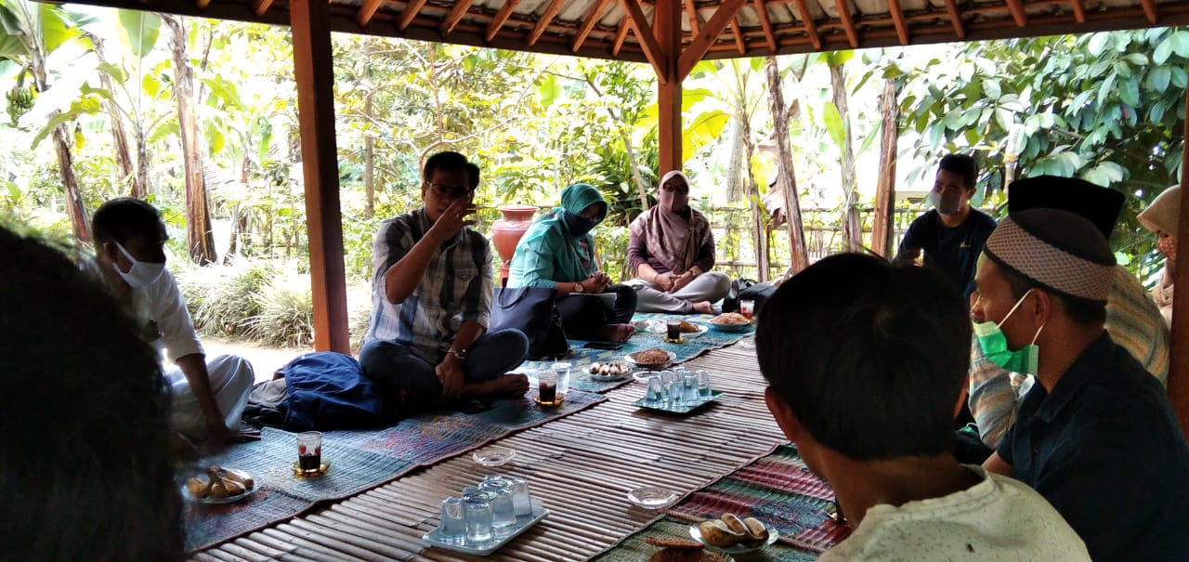
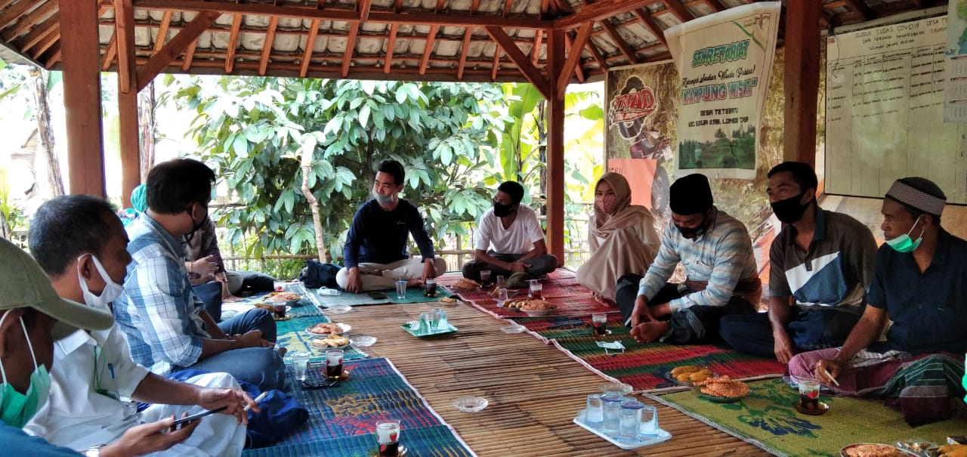
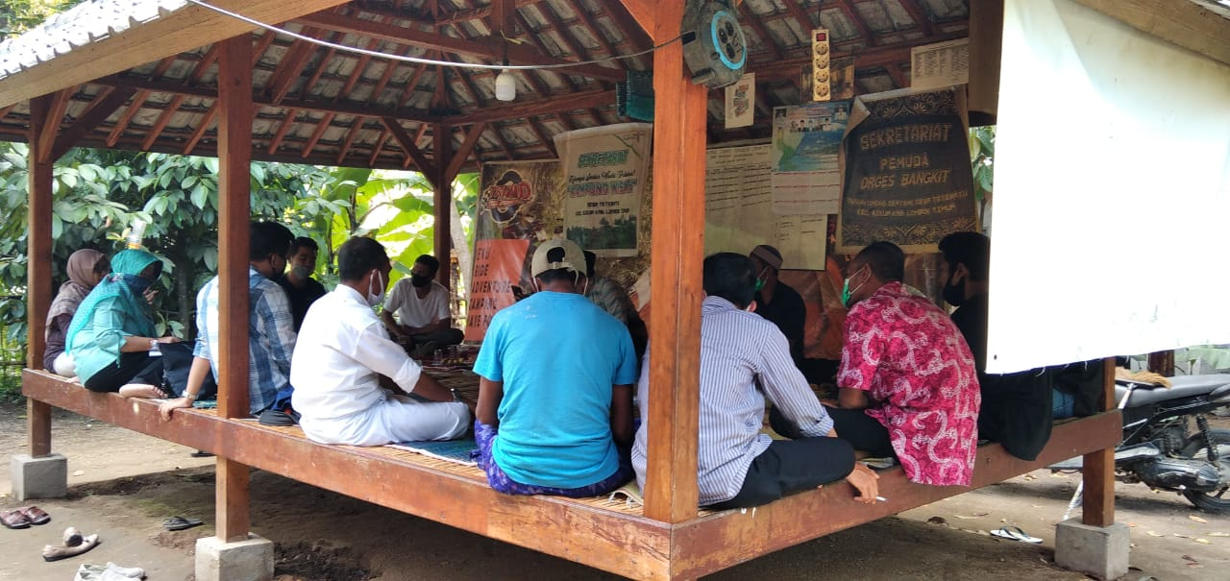
Gambar 1. Suasana Pelatihan Pemanfaatan Sampah Anorganik

KESIMPULAN DAN SARAN
Kegiatan pengabdian masyarakat dalam bentuk memberikan penyuluhan mengenai manajemen pengelolaan homestay bagi pengelola homestay di desa Tete Batu dapat dikemukakan kesimpulan sebagai berikut: pertama, tahap awal pelaksanaan penyuluhan dengan menyampaikan materi mengenai penyuluhan manajemen pengelolaan homestay yang benar, manajemen keuangan yang benar, dan manajemen layanan homestay yang terstandardisasi, kemudian dilanjutkan denga sesi diskusi berupa tanya jawab langsung antara tim dan para pengelola homestay.
Saran yang dapat diberikan terkait pelaksanaan kegiatan penyuluhan ini adalah peserta penyuluhan diharapkan dapat terus meningkatkan pengetahuan dan pemahaman mengenai pengelolaan homestay sehingga dapat meningkatkan profesionalisme meraka dalam mengelola homestay.
UCAPAN TERIMAKASIH
Tim pengabdian mengucapkan terimaksih kepada Fakultas Ekonomi dan Bisnis Universitas Mataram serta Lembaga Penelitian dan Pengabdian Masyarakat Universitas Mataram yang telah mendanai kegiatan pengabdian masyarakat ini sesuai surat perjanjian nomer 2059/UN18/LPPM/2020.

DAFTAR PUSTAKA
Kemenpar, (2016). Panduan Pengelolaan Homestay di Destinasi Pariwisata. Kementrian Pariwisata Republik Indonesia Deputi Bidang Pengembangan Destinasi dan Industri Pariwisata Asisten Deputi Tata Kelola Destinasi dan Pemberdayaan Masyarakat.
Nuryanti, Wiendu (1993). Concept, Perspective and Challenges, makalah bagian dari Laporan Konferensi Internasional mengenai Pariwisata Budaya.: Gadjah Mada University Press, Yogyakarta.
Priasukmana, Soetarso dan R. Mohamad Mulyadin. (2001). Pembangunan Desa Wisata : Pelaksanaan Undang-undang Otonomi Daerah. Info Sosial Ekonomi

